BTS Tourisme 2025 PP (E6)

PAGE DE PRÉSENTATION DU DOSSIER N° d’inscription1 : 02149096221

NOM : Porcher-Bertho
Prénom : Mila

CATEGORIE CANDIDAT :

❑ Scolaire ❑ Apprenti ❑ Formation professionnelle continue ❑ Expérience professionnelle 3 ans ❑ Ex-scolaire ❑ Ex-apprenti ❑ Ex-formation professionnelle continue

Session 2025 Mila Porcher-Bertho

Examen Gestion de l’Information Touristique

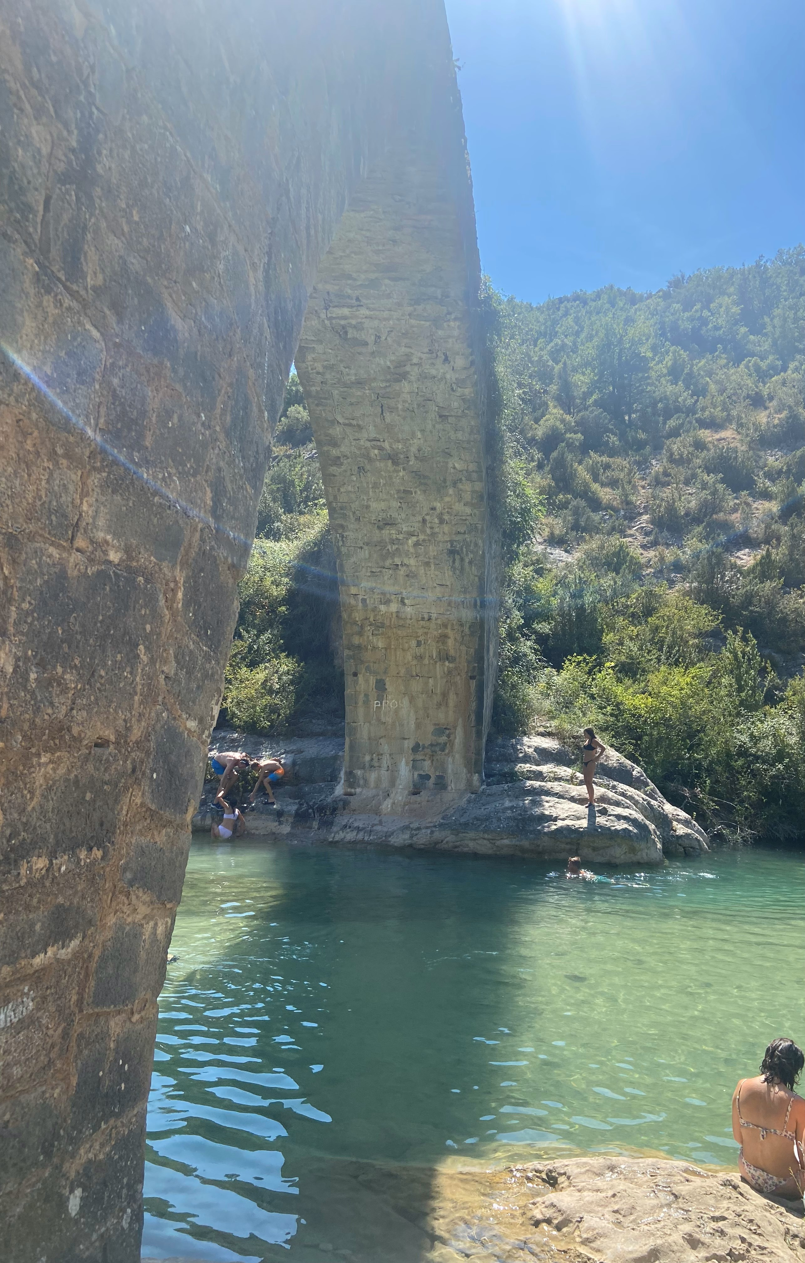

BTS Tourisme
Table des matières :

- Introduction et fiche compétences

- Production n°1

- Fiche descriptive n°1

- Production n°2

- Fiche descriptive n°2

- Production multimédia

- Fiche descriptive

- Conclusion

Introduction
Ce livret présentera mes différentes productions au sein de ma formation BTS Tourisme et dans la matière représentée qu’est la GIT.
A travers ces différents supports j’ai pu améliorer mes compétences et diversifiés mes moyens de communication interne et externe.
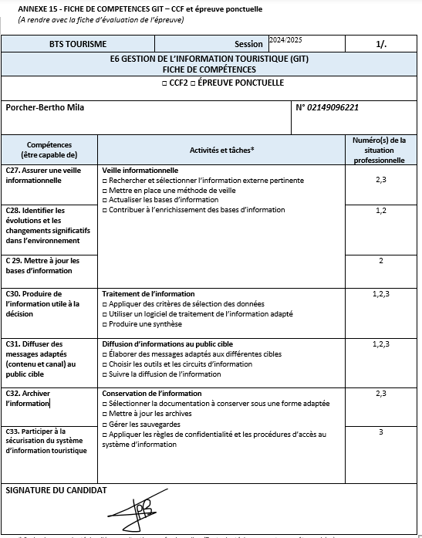
Production n°1 :
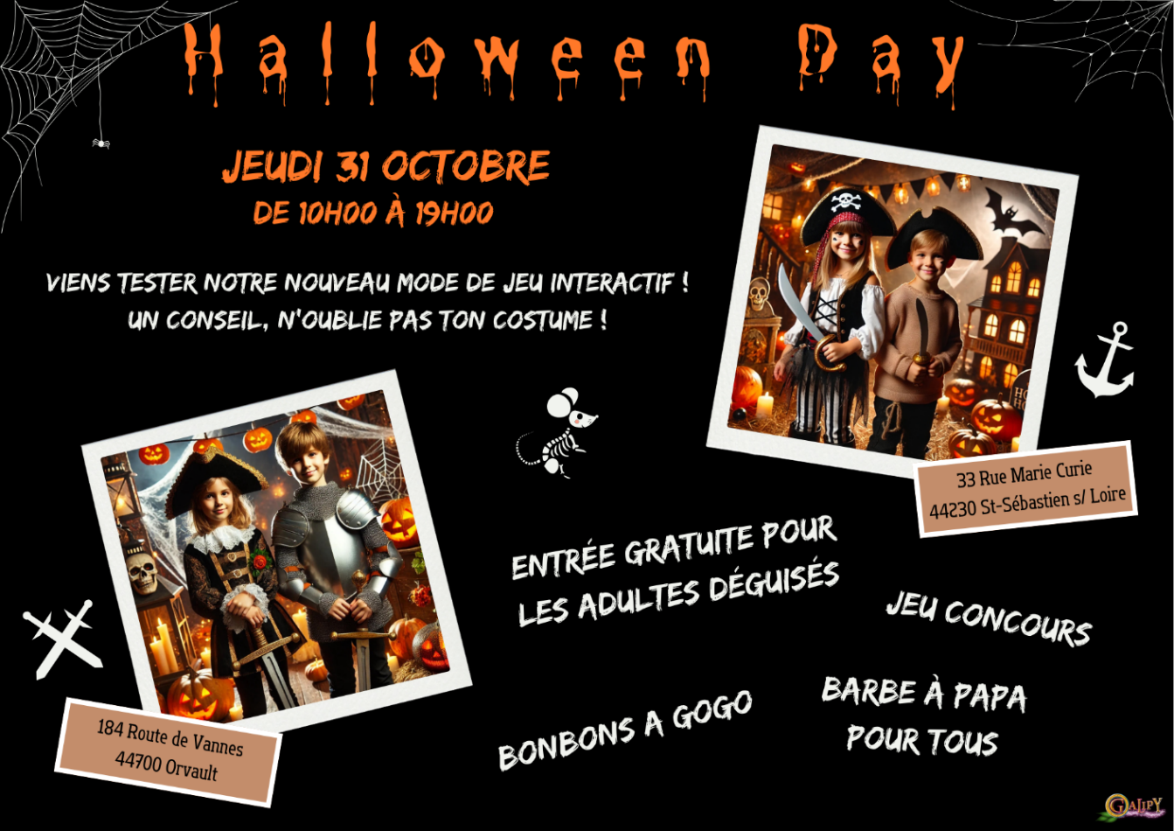
Cette affiche a été réalisée 1 mois avant l’évènement ciblé et avait pour but de promouvoir ce dernier.
Sur le cahier des charges plusieurs points étaient mis en valeurs automatiquement :
- Le titre « Halloween Day »
- La date visible et lisible
- Les horaires précises
- L’adresse de chacun des parcs Galipy
- Les avantages proposés
- Des illustrations pour donner envie
Le coloris de l’affiche a été choisi en fonction du thème de l’évènement, en l’occurrence le orange qui est la couleur bien connue évoquant la période de l’automne et Halloween.

ANNEXE 14 - FICHE DESCRIPTIVE DE PRODUCTION GIT – CCF et forme ponctuelle
BTS TOURISME | Session | 2025
E6 GESTION DE L’INFORMATION TOURISTIQUE (GIT)
FICHE DESCRIPTIVE DE PRODUCTION *
☐ Épreuve ponctuelle (3 fiches) ou ☐ CCF1 (2 fiches) ou ☐ CCF2 (1 fiche) **
Porcher-Bertho Mila |  | N° de candidat :02149096221
Fiche n ° |  | 1
Type de production : Affiche A3 à but promotionnel pour un évènement précis.
Description de la production (en quelques lignes) :
- Dans le cadre de mon alternance au parc de loisir pour enfant Galipy, j’ai eu à faire la promotion de l’évènement « Halloween » à travers une affiche respectant le cahier des charges transmis par ma directrice.
- Il comprenait les informations essentielles à transmettre aux clients pour cet événement tel que la date, les conditions de venues, le thème principal…
- Après la création, j’ai affiché en format A3 cette production à des endroits stratégiques où les parents pourraient la voire.
- Grâce à cette affiche de nombreux enfants et adultes sont venues déguisés ce jour-là au par cet ont pu profiter des avantages mis en avant sur l’affiche.
Logiciels et matériels utilisés :
J’ai utilisé Canva Pro et l’ordinateur du bureau pour la création de cette affiche.
J’ai aussi utilisé l’imprimante A3 pour permettre une plus grosse captation de la part des clients.

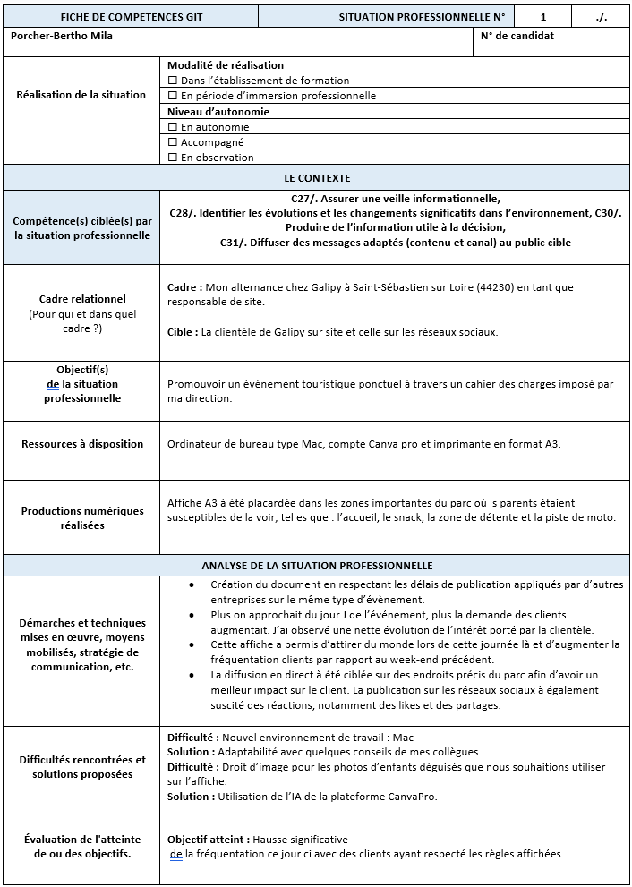
Production n°2 :
- J’ai produit un questionnaire de satisfaction administré en face à face pour connaitre l’avis de nos clients sur la prestation « anniversaire ».
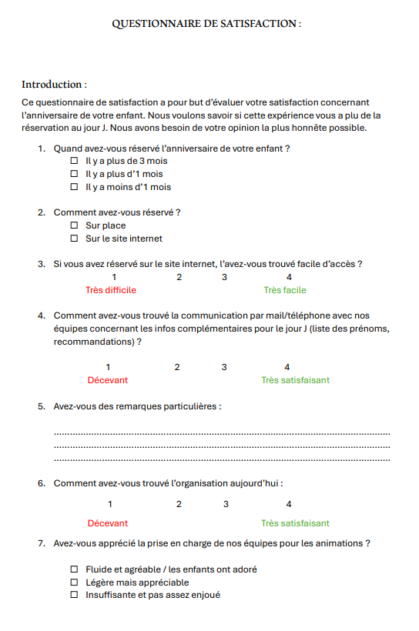
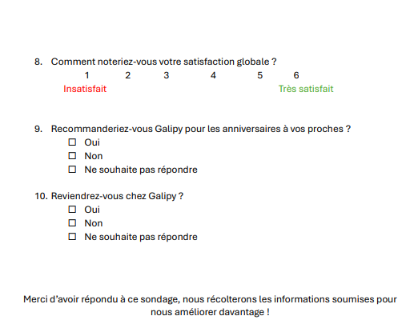
- J’ai ensuite analysé les résultats sous forme de tableau Excel :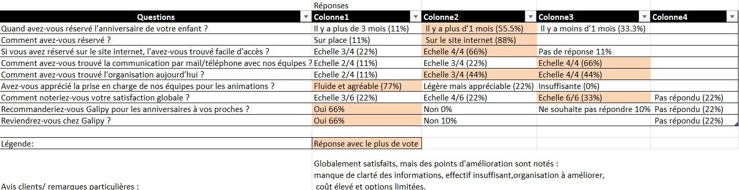

- Avec ces résultats j’ai émis une note en interne à l’intention de mes collaborateurs pour évoluer sur les points à améliorer :

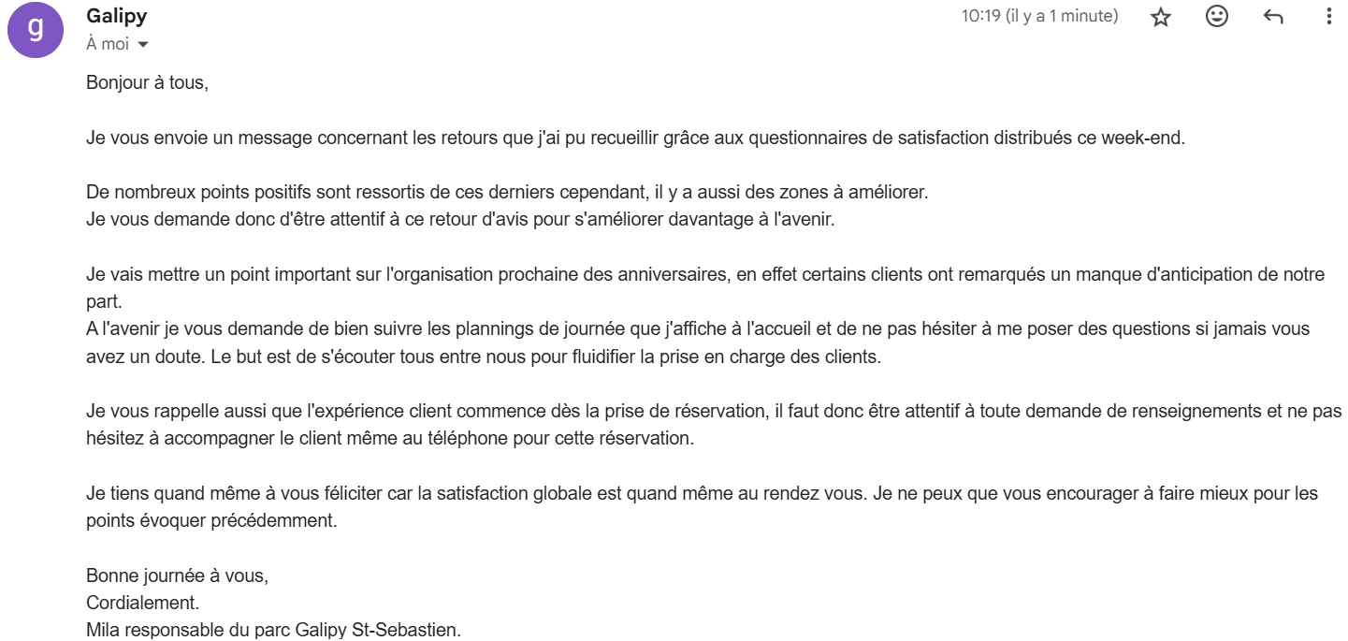

Conclusion :

Nous pouvons dire que ce questionnaire nous à conforté sur la qualité de notre prestation.

Cependant, nous avons quelques retours dans la case « autres choses à signaler » démontrant que cette prestation peut s’avérer être négligée et pour cause : le manque de personnel, le bruit (due au nombre d’enfant), un manque d’organisation en interne…

Ces points soulevés sont alors à améliorer et j’ai donc utilisé ces retours pour effectuer une note d’information en interne.

Les retours leur ont permis de prendre conscience de leurs erreurs et j’ai ensuite pu remarquer une nette amélioration.

ANNEXE 14 - FICHE DESCRIPTIVE DE PRODUCTION GIT – CCF et forme ponctuelle
BTS TOURISME | Session | 2025
E6 GESTION DE L’INFORMATION TOURISTIQUE (GIT)
FICHE DESCRIPTIVE DE PRODUCTION *
☐ Épreuve ponctuelle (3 fiches) ou ☐ CCF1 (2 fiches) ou ☐ CCF2 (1 fiche) **
Porcher-Bertho Mila |  | N° de candidat :02149096221
Fiche n ° |  | 2
Type de production : Questionnaire de satisfaction, tableau d’analyse et note interne.
Description de la production (en quelques lignes) :
- Dans le cadre de mon alternance au parc de loisir pour enfant Galipy et en tant que responsable j’ai créer un questionnaire avec comme cible : les parents ayant organisé un anniversaire avec nous pour mesurer leurs satisfactions.
- J’ai rédigé des questions potentielles et mis en forme le questionnaire sur Word avec plusieurs types de réponses : échelles, choix, réponses libres.
- J’ai structuré le questionnaire en 3 parties : la réservation, la prestation et le retour globale.
- J’ai administré le questionnaire par papier et en face à face sur un échantillon précis, le temps d’un après midi.
- J’ai traité les réponses reçues et j’ai analysé le résultat sous la forme d’un tableau Excel.
- Pour finir j’ai émis une note en interne à mon équipe pour leurs faire des retours et améliorer les points faibles de cette prestation.

Logiciels et matériels utilisés :
PC portable et imprimante, avec les logiciels Word et Excel.
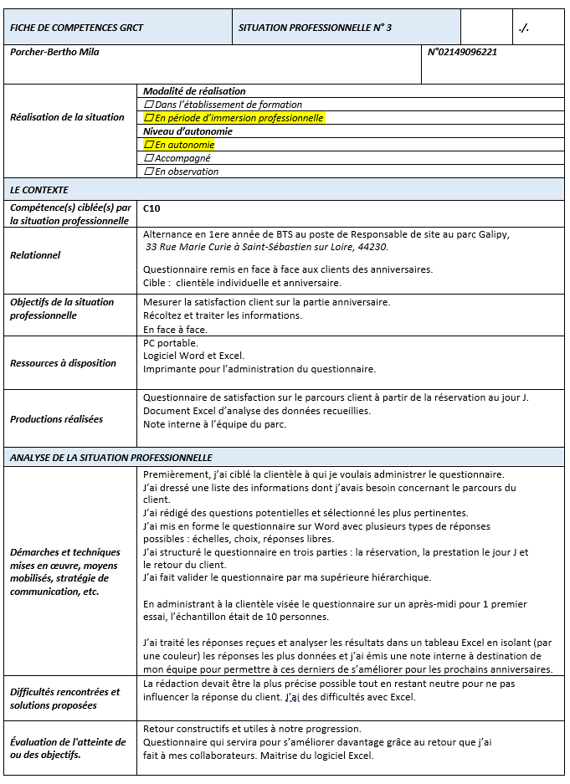
C27, C28, C29, C30, C31, C32
Production multimédia :

Mon projet est de mettre en lumière un territoire non exploité par le tourisme, ou que très peu.
La Sierra de Guara est un havre de paix dont je fais la promotion à travers un montage vidéo où j’ai pu travailler sur le dérushage, la superposition des fonds sonores, les transitions à positionner ou même la production de sous-titre.
Problématique durant le montage :
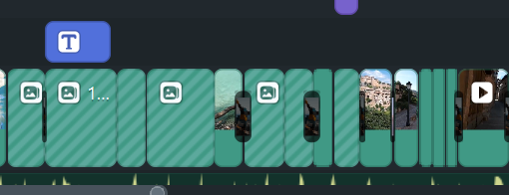
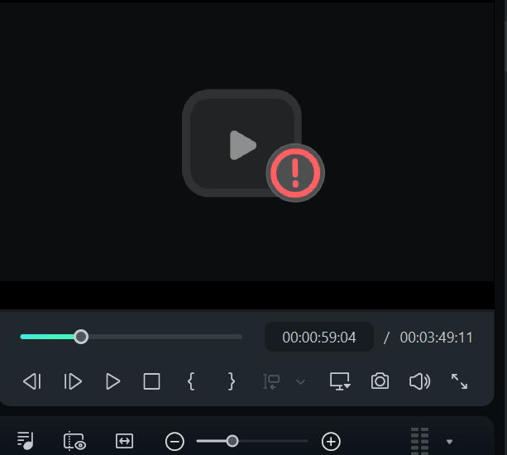
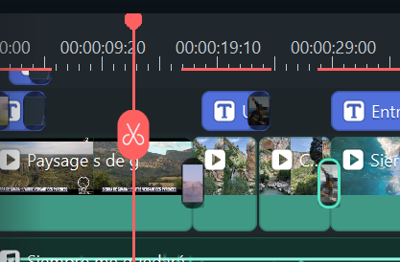
ANNEXE 14 - FICHE DESCRIPTIVE DE PRODUCTION GIT – CCF et forme ponctuelle
BTS TOURISME | Session | 2025
E6 GESTION DE L’INFORMATION TOURISTIQUE (GIT)
FICHE DESCRIPTIVE DE PRODUCTION *
☐ Épreuve ponctuelle (3 fiches) ou ☐ CCF1 (2 fiches) ou ☐ CCF2 (1 fiche) **
Porcher-Bertho Mila |  | N° de candidat :02149096221
Fiche n ° |  | 3
Type de production : Vidéo promotionnelle d’un site naturel et touristique.
Description de la production (en quelques lignes) :
- Ma production multimédia est une vidéo promotionnelle sur la destination « Sierra de Guara » dans la région de l’Aragon dans le nord de l’Espagne.
- A l’aide de mon cahier des charges j’ai pu créer une vidéo complète en effectuant le choix des vidéos, le cadrage, le montage, la mise en place d’audio et la suppression d’autre et les transitions.
- Le but de cette vidéo est de montrer le potentiel de cette région peu connue à travers sa flore et les activités possibles sur place.
Logiciels et matériels utilisés :
J’ai utilisé le logiciel Wonder Share Filmora pour le montage complet de ma vidéo.
J’ai aussi utilisé CanvaPro pour le titre principal en intro.

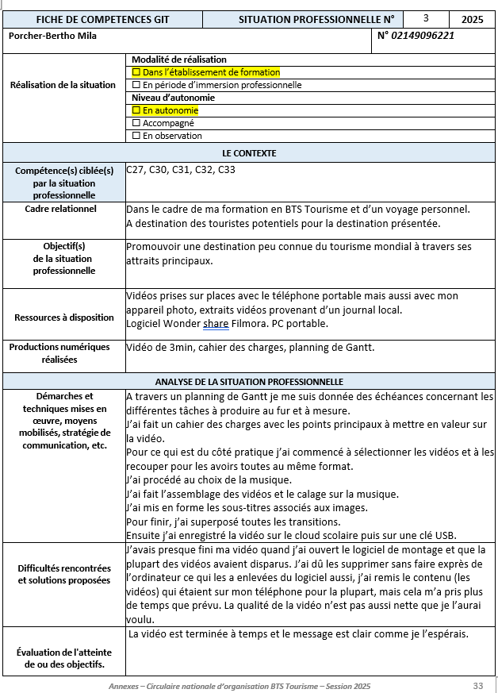
Conclusion :

Les productions que j’ai réalisées durant ces deux années m’ont permis d’en apprendre davantage sur les outils tel que Word, Excel, Canva ou encore Wondershare Filmora pour la partie vidéo.
Mon but était de mieux découvrir le milieu informatique appris en théorie, que je maîtrisais mal.
Je pense avoir réussi à mettre en pratique mes apprentissages et à produire des documents utiles et soignés pour mon entreprise.
J’ai apprécié en apprendre davantage sur ces outils, qui me seront précieux à l’avenir dans le milieu professionnel.
Grâce au cours de Gestion de l’Information Touristique j’ai pu prendre connaissance de nouveaux logiciels qui m’étaient inconnues avant, une diversité de plateformes et d’outils pour créer tout type de contenus plus tard.
J’ai aussi réussi à surpasser mon apriori concernant la plateforme Excel que je trouvais flou et trop complexe. J’arrive à présent à créer des supports en fonction de mes besoins sur ce logiciel.
